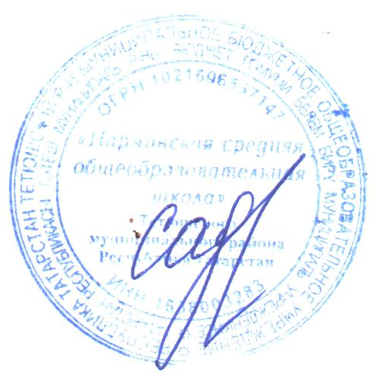

УТВЕРЖДАЮ
Директор МБОУ «Нармонская СОШ» ТМР РТ:
___________________
Садыкова Т.Г.

Состав Школьной Службы Примирения

1. Руководитель Школьной Службы Примирения:
Бердникова Н.В., заместитель директора по ВР.

2. Члены рабочей группы Школьной Службы Примирения:
Преснова Г.Г., учитель начальных классов
Зотова Ю.А., председатель школьного родительского комитета
Галанцева Н.А., классный руководитель, инспектор по ОПД
Нестерова Виктория, обучающаяся 9 класса, член школьного самоуправления.

